
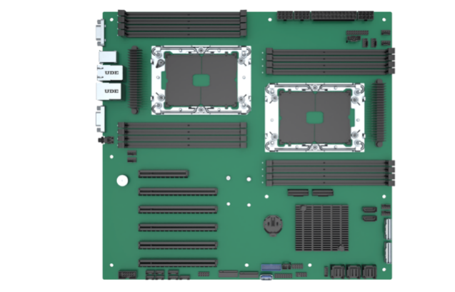
T2XDE
Intel Whitley双路标准主板

T2XDE是同泰怡全自主研发的一款Intel双路服务器标准主板，该主板支持2颗第三代Intel至强可扩展处理器，40 cores，最大功率270W，支持16个DDR4内存(16个内存通道), 速率最高支持3200MT/s, 支持14个SATA 3.0, 支持6个USB 3.0+3个USB2.0, 支持2个M.2 接口，支持 6个标准PCIe插槽（5个PCIe 4.0 x16+1个PCIe 4.0 x8)，搭配 Aspeed AST2500 BMC管理芯片，基于Intel第三代处理器强大的计算和I/O能力，此主板可应用于高性能计算HPC、人工智能、云计算等场景。


强劲性能
- 支持2颗第三代英特尔®至强®可扩展处理器，支持最高270W TDP，计算性能强劲；
- 支持16个DDR4内存，1DPC，频率最高可达3200MT/s，支持RDIMM/LRDIMM/3DS RDIMM/3DS LRDIMM。

配置灵活 扩展性强
- 存储接口丰富，支持14个板载SATA 3.0+8个NVMe+2个M.2;
- 支持6个标准PCIe 4.0扩展槽；
- 板载支持双千兆网络接口。


稳定可靠
- 主板元器件高规格选型，可支撑系统长期稳定运行；
- 集成智能管理芯片，提供开放的管理平台，支持IPMI2.0管理协议；
- 支持远程KVM、虚拟媒介、关键部件状态监控、异常报警等各种管理功能。

技术规格
功能 | 技术规格
板型 | ￭ EEB/E-ATX，12"×13"（307.4mm*331.5mm）
处理器 | ￭ 支持2颗第三代Intel至强可扩展处理器，40 cores，3 x UPI，最大功率270W
PCH | ￭ Intel® C621A
内存 | ￭ 支持16个DDR4内存，16个内存通道，每个通道支持1个内存插槽  ￭ 速率最高支持3200MT/s，支持RDIMM/LRDIMM/3DS RDIMM/3DS LRDIMM  RDIMM: up to 64GB，RDIMM/LRDIMM-3DS: up to 256GB，LRDIMM: up to 128GB
PCIe扩展 | ￭ 6个标准PCIe插槽（5个PCIe 4.0 x16+1个PCIe 4.0 x8）
板载I/O | ￭ 1个USB3.0 header、1个USB2.0 header、1个内置USB2.0 TYPE A  ￭ 1个TPM header  ￭ 1个VGA header  ￭ 8个4 pin FAN插针  ￭ 4个SlimSAS（PCIe 4.0x8）  ￭ 2个M.2 接口, PCIe 4.0 x4 , 2280&22110  ￭ 支持14个SATA 3.0（3个SFF8643+2个7pin）
后IO端口 | ￭ 1个VGA接口 ￭ 1个COM接口 ￭ 1个1Gb RJ45 IPMI专用管理网口  ￭ 2个1Gb RJ45 ￭ 4个USB 3.0接口  ￭ 1个UID（按键及指示灯）
管理 | ￭ 集成BMC管理芯片AST2500，支持IPMI2.0、KVM、虚拟媒介等功能  ￭ 提供1个1Gbps RJ45专用管理口
安全性 | ￭ 可选TPM模块
温度 | ￭ 工作温度：5ºC - 35ºC  ￭ 存储温度：-40ºC - 65ºC
湿度 | ￭ 工作相对湿度：8% to 90% （无冷凝）  ￭ 存储相对湿度：5% to 95% （无冷凝）
操作系统支持 | ￭ 支持Microsoft Windows Server、Microsoft Hyper-V Server、Red Hat Enterprise Linux、SUSE Linux Enterprise Server、CentOS、Ubuntu、Oracle Linux、VMware ESXi、Citrix XenServer等主流操作系统  ￭ 具体版本请向销售人员咨询

以业务目标为基础的数据中心解决方案
让您更充分地利用IT和企业解决方案，帮助降低IT复杂性、削减成本并提高效率。我们利用您当前技术的同时将针对您的需求量身定制的创新技术无缝地融入进来，以您应用的业务为基础，为您构建高效，敏捷，开放，智慧的数据中心软硬件一体解决方案，简化您的IT，解决您的业务难题，并持续为您创造价值。有关详情，请与您的销售代表联系。**
有关详细信息，请访问 www.ttyinfo.com
本文档中可能使用的其他商标和商品名称是指拥有这些商标和名称的实体或其产品。同泰怡声明对其他实体的商标和名称不拥有任何专有权益。本文内容仅供参考。同泰怡保留对本文所述的任何产品进行更改的权利，恕不另行通知。本文内容按原样提供，不含任何形式的明示或暗示保证。
深圳市同泰怡信息技术有限公司

